МИНИСТЕРСТВО ЗДРАВООХРАНЕНИЯ РЕСПУБЛИКИ БАШКОРТОСТАН

ГБУЗ РБ БОЛЬНИЦА СКОРОЙ МЕДИЦИНСКОЙ ПОМОЩИ г. УФА

ГБУЗ РЕСПУБЛИКАНСКИЙ ЦЕНТР МЕДИЦИНСКОЙ ПРОФИЛАКТИКИ МЗ РБ

ДИСТАНЦИОННАЯ

УДАРНО-ВОЛНОВАЯ

ЛИТОТРИПСИЯ

(информационное письмо для врачей)

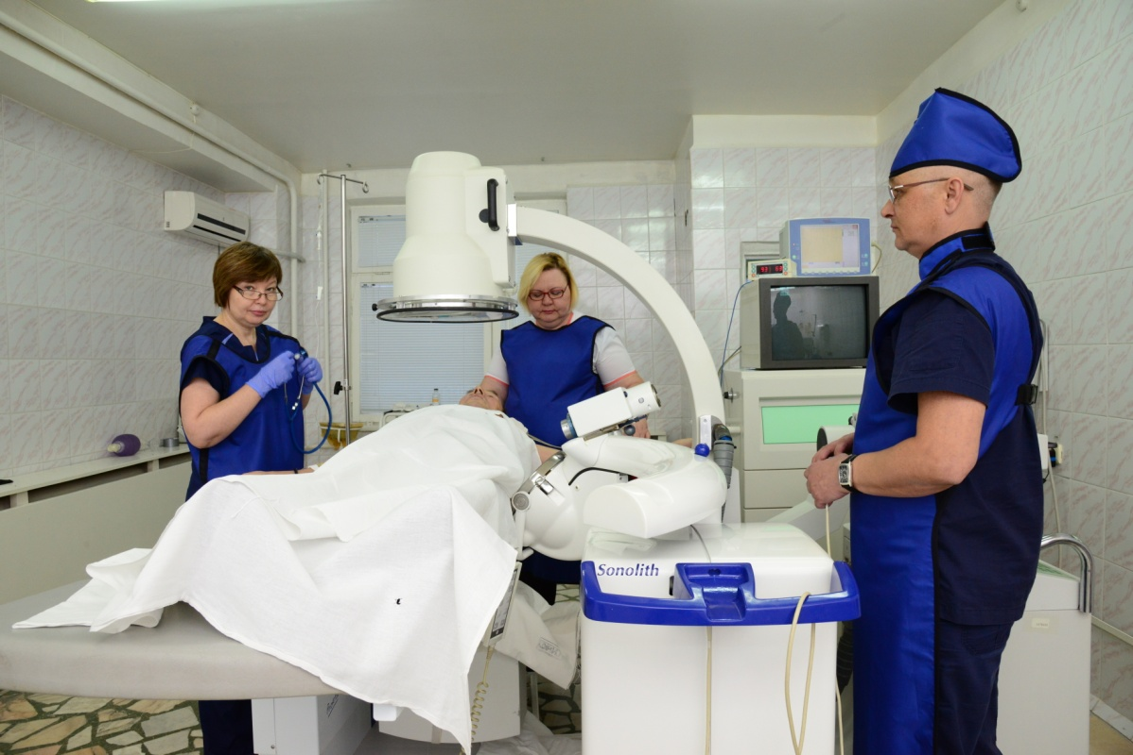

Уфа 2016

Мочекаменная болезнь (уролитиаз) - заболевание, наиболее постоянным и существенным признаком которого является образование и присутствие одиночных или множественных камней в системе мочевыводящих путей – чашечках, лоханке, мочеточнике, мочевом пузыре и уретре.

СТАТИСТИКА
- Во всем мире уролитиазом страдают 1-3% населения;
- Больные уролитиазом составляют 30-40% пациентов в урологическом стационаре;
- Преобладающий пол - мужской (2:1);
- Преобладающий возраст - 30-50 лет;

Рост заболеваемости можно объяснить увеличением продолжительности жизни, гиподинамией, повышенным потреблением белковых продуктов и газированных напитков, возрастающим психоэмоциональным напряжением жизни, применением некоторых медикаментозных средств, неблагоприятными экологическими условиями.

ЭТИОЛОГИЯ
- Прием небольшого количества воды и выделение малого количества мочи;
- Пересыщение солями мочи в связи с избыточным их выделением при наличии обменных нарушений, малого диуреза и если реакция мочи способствует их кристаллизации;
- Работа в горячих цехах и жарком климате;
- Инфекция мочевыводящих путей;
- Алиментарные факторы;
- Дефицит ингибиторов камнеобразования, связывающих ионы для поддержания их в растворенном состоянии.

КЛАССИФИКАЦИЯ КОНКРЕМЕНТОВ ПО СОСТАВУ
- Уратные (рентгеннегативные) – образуются только в кислой моче из кальциевых солей мочевой кислоты, светло-желтого или темно-коричневого цвета;
- Оксалатные – образуются, как правило в кислой моче из кальциевых солей щавелевой кислоты, коричневого или черного цвета, очень плотные, поверхность их покрыта шипами.;
- Фосфатные – быстро образуются в щелочной и нейтральной моче из кальциевых солей фосфорной кислоты, серовато-белого цвета;
- Смешанные;
- Прочие (редко встречающиеся): цистиновые, ксантиновые, холестериновые, белковые.

ЧАСТОТА РАСПРОСТРАНЕННОСТИ КОНКРЕМЕНТОВ ПО СОСТАВУ
- Оксалаты - 56%;
- Ураты - 19%;
- Фосфаты - 8%;
- Прочие - 1-4%;

ЛИТОГЕНЕЗ

Задержка матрицы под влиянием расстройств уродинамики делает ее ядром кристаллизации, способствуя образованию микролита, а затем формированию конкремента. Подобным ядром кристаллизации, кроме матрицы, могут быть скопления слущенных клеток уротелия в условиях застоя мочи, а также микроорганизмы и клеточный детрит на фоне воспаления и нарушения уродинамики. Поэтому на распиле конкременты отчетливо выявляют слоистую структуру, в которой органические слои последовательно чередуются с минеральными, напоминая поперечный спил древесного ствола.

КЛИНИЧЕСКАЯ КАРТИНА МОЧЕКАМЕННОЙ БОЛЕЗНИ
- Боль в поясничной области;
- Дизурия;
- Гематурия различной степени выраженности;
- Пиурия;
- Олигурия, анурия.

Однако при небольших конкрементах (от 0,5 см) находящихся в почке может и не быть клинических проявлений. NB! Поэтому важно, в случае выявления конкремента (по УЗИ), направить пациента на консультацию к урологу.

МЕТОДЫ ЛЕЧЕНИЯ
- Консервативная терапия;
- Оперативные методы – дистанционная литотрипсия (далее - ДЛТ), контактная уретеролитотрипсия, ЧПНЛ (чрезкожная пункционная нефролитолапаксия), открытые оперативные вмешательства. «Золотым стандартом» лечения конкрементов почки и верхних отделов мочеточника является дистанционная литотрипсия (ДЛТ).

ДИСТАНЦИОННАЯ УДАРНО-ВОЛНОВАЯ ЛИТОТРИПСИЯ

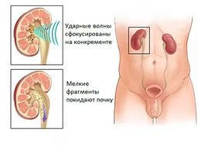
Современный метод хирургического, неоперативного лечения мочекаменной болезни. Основная задача, стоящая перед ДЛТ, это обеспечение быстрого, надежного, безопасного и атравматичного разрушения камней в почках и мочеточниках, позволяет освободить пациентов от тяжести операции и послеоперационного периода, от операционных осложнений. В процессе дробления камней на них воздействуют ударные волны, которых может быть от полутора до трех с половиной тысяч. Это зависит от того, из каких химических соединений состоят камни. Подобное воздействие приводит к измельчению камней на маленькие осколки.
Показания:
- Наличие рентгенопозитивного камня в мочевыводящей системе размерами от 0.5см до 2.5 см;
- Возможность фокусирования камня и подведения ударно-волнового воздействия;
- Отсутствие нарушения оттока мочи ниже камня.
Противопоказания:
- Рост пациента более 200 см, масса тела более 100 кг, деформация опорно-двигательного аппарата;
- Нарушение свертываемости крови, беременность, нарушение сердечного ритма, противопоказания к анестезии;
- Обострение хронического пиелонефрита, нефункционирующая почка, обструкция мочевыводящих путей ниже камня.

Отделение рентген ударно-волнового дробления камней урологического отделения в ГБУЗ РБ БСМП г. Уфа функционирует с 1993 года. Заведующая - Елина Марина Владимировна. Врачи-специалисты прошли обучение в ведущих клиниках гг. Москвы, Новосибирска, Франции, все имеют высшую квалификационную категорию. За 23-х летний период работы выполнено более 5тысяч операций ДЛТ. Самому маленькому пациенту было 3 года, а старшему – 78 лет на момент дробления.

Отделение оснащено литотриптором последнего поколения «Сонолит Практис» производства Франции. Аппарат имеет рентген и ультразвуковую системы наведения. Электро-гидравлический источник ударных волн позволяет использовать высокую энергию до 120 МПа, а возможность регулировки мощности ударной волны в диапазоне от 14 до 22 кВт, дает возможность урологу индивидуально подбирать режим дробления для каждого пациента, что сводит к минимуму побочные эффекты от процедуры. Диаметр фокусного пятна составляет 5-6мм (на других аппаратах 10-15мм)- это позволяет дробить конкременты от 5мм без повреждения паренхимы почки. Комбинация низких и высоких энергий ударной волны способствует мелкодисперсной фрагментации конкремента с формированием мелких осколков, которые свободно проходят по мочевым путям. После дробления пациенты отмечают гематурию как правило только в первой порции мочи, (после процедур на других аппаратах гематурия отмечается в течение суток). В целом, эффективность дробления составляет 94%. Кратность сеансов на один камень, включая и коралловидные, равна 1,5-1,6, что также подтверждает высокую эффективность лечения.

Применение внутривенной анестезии позволяет проводить дробление безболезненно, значительно сокращая лучевую нагрузку на пациента, а возможность контроля дыхательной экскурсии повышает эффективность дробления за счет возможности удерживать конкремент в максимальной зоне действия ударных волн. Аппаратура и многолетний опыт специалистов позволяют извлечь из почек камни диаметром до 2,5 см., которые еще несколько лет назад можно было извлечь только с помощью операции. Кроме этого, оборудование дает возможность пролечить людей пожилого возраста с подковообразными почками, губчатыми почками. На подобном оборудовании можно лечить и детей. NB!! При обнаружении конкремента размером до 5мм и более, консультация уролога и специалиста по ударно-волновой дистанционной литотрипсии обязательна, так как раннее дробление конкрементов именно в почках наиболее эффективно.
В ГБУЗ РБ БСМП г. Уфа применяется индивидуальный подход к каждому пациенту, позволяющий урологу точно определить показания к выбору разных методик лечения.
Перечень возможного обследования для плановой дистанционной литотрипсии.
- Клинический анализ крови, срок действия 10 дней;
- Биохимический анализ крови: АЛТ, АСТ, общий билирубин, глюкоза крови, протромбин, фибриноген, срок действия 10 дней;
- Анализ крови на RW, срок действия 1 месяц;
- Анализ на маркеры гепатитов: «В» и «С» (HbS Ag, Anti-Hcv), срок действия 1 месяц;
- Группа крови и резус фактор;
- Общий анализ мочи, срок действия 10 дней;
- Флюорография (рентгенография) легких, срок действия 1 год;
- Электрокардиограмма (срок действия 10 дней);
- Осмотр врача-терапевта с выдачей заключения об отсутствии противопоказаний для дистанционной литотрипсии и имещимся диагнозом, срок действия 10 дней;
- Осмотр врача-гинеколога (для женщин), срок действия 6 мес.;
- Обзорная и внутривенная урография, УЗИ мочеполовой системы (снимки с описанием).

Для плановой госпитализации необходимы паспорт, медицинский страховой полис, направление из амбулаторно-поликлинического по месту жительства, данные обследования. Если у пациента отсутствуют документы, возможно лечение на платной основе. За информацией Вы можете обратиться на сайт Больницы, раздел «О больнице», вкладка «Платные услуги» или в кабинет по оформлению договоров на оказание платных медицинских услуг по телефону: 8(347) 255-54-19.
Консультативный отбор проводит заведующая отделением рентген ударно-волнового дробления камней урологического отделения Елина Марина Владимировна, по вторникам с 14.00-15.00, в каб. №6 приемного отделения. Предварительная запись по телефону (347) 255-21-84.
Автор: Заведующая отделением рентген ударно-волнового дробления камней урологического отделения М.В. Елина, врач-уролог высшей квалификационной категории.

